Лабораторная работа № 10. Основы разработки сценариев на языке PHP.

**Цель работы:** Изучить среду разработку языка PHP и научиться разрабатывать сценарии

**Выполнил:** Заяц Виталий студент группы ЭС-21

**Задание 1**

В соответствии со своим вариантом напишите скрипт lab10-1.php для вычисления значения функции b=f(x,y,z). Значения x, y и z должны передаваться в адресной строке. При выводе информации предусмотреть форматирование документа, вывод текста задания, включая рисунок исходной функции, и вывод информации о разработчике скрипта.

<!DOCTYPE *html*>

<html *lang*="en">

<head>

    <meta *charset*="UTF-8">

    <meta *http-equiv*="X-UA-Compatible" *content*="IE=edge">

    <meta *name*="viewport" *content*="width=device-width, initial-scale=1.0">

    <title>zadanie 1

    </title>

</head>

<body>

    <?php

function prim($x, $y, $z){

    $a = pow($x, 1/3);

    $b = sqrt($y + $a);

    $c = 1;

    $d = $b - $c;

    $e = $z * 2;

    $result = $d + $e;

    return $result;

}

$x = "не определено";

$y = "не определен";

$z = "не определен";

if(isset($_GET["x"])){

    $x = $_GET["x"];

}

if(isset($_GET["y"])){

    $y = $_GET["y"];

}

if(isset($_GET["z"])){

    $z = $_GET["z"];

}

echo "Aвтор скрипта который решает данную функцию <br> Заяц Виталий <br><br>";

echo "x: $x <br> y: $y <br> z: $z <br>";

echo "Задание:<br>Вычисления значения функции b=f(x,y,z). <br>";

echo "<img src='1.png' alt='My Image'> <br>";

echo "Ответ: ";

echo prim($x, $y, $z);

    ?>

</body>

</html>



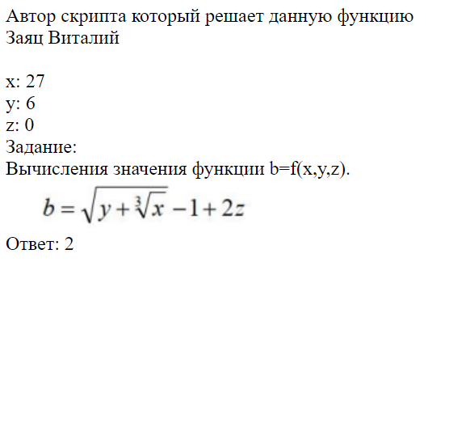

**Задание 1**

В соответствии со своим вариантом написать PHP-скрипт lab10-2.php, выполняющий следующие действия



<!DOCTYPE *html*>

<html *lang*="en">

<head>

    <meta *charset*="UTF-8">

    <meta *http-equiv*="X-UA-Compatible" *content*="IE=edge">

    <meta *name*="viewport" *content*="width=device-width, initial-scale=1.0">

    <title>zadanie 2

    </title>

</head>

<body>

    <?php

$n = 9;

$k = '';

for ($i = 1; $i <= $n; $i++) {

    $k .= "$i$i";

}

$count = 0;

for ($i = 0; $i < strlen($k) - 2; $i += 2) {

    if ($k[$i] != $k[$i+2]) {

        $count++;

    }

}

echo "Сгенерированная последовательность: $k<br>";

echo "Количество пар AC в строке: $count";

    ?>

</body>

</html>



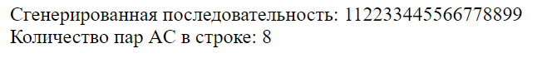

**Вывод:** в данной лабораторной работе я понял как работает язык PHP, как в нём передавать значения переменной через адресную строку, как создавать сценарии и тд.